苗栗縣立大同國民中學101學年度
閱讀推廣─結合品德教育演講活動照片
【主題：不敗人生】

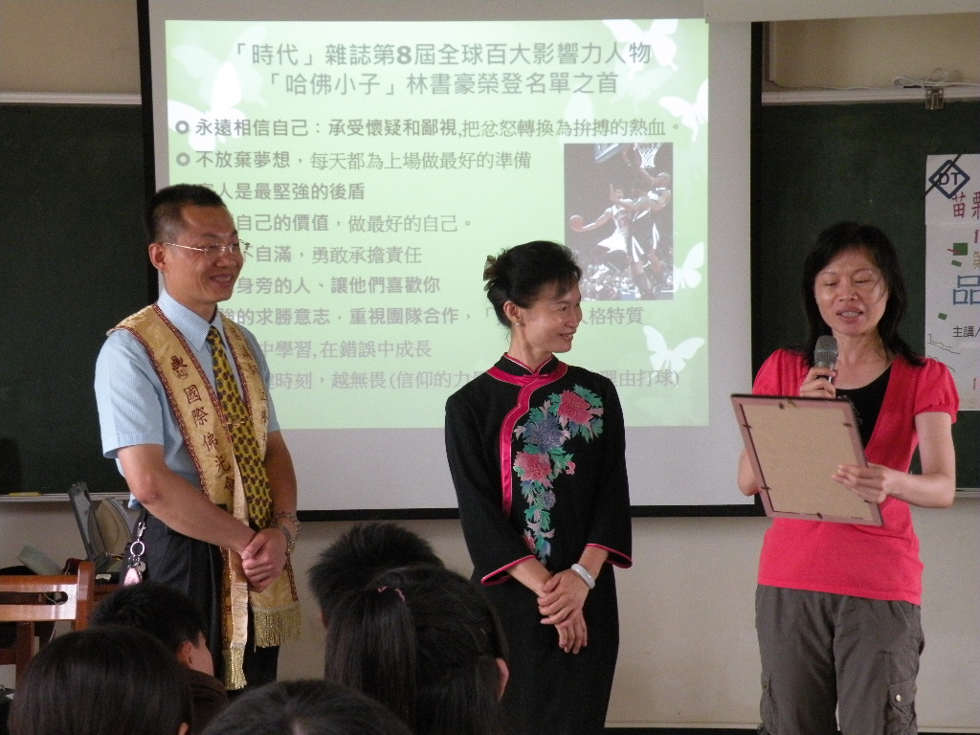 | 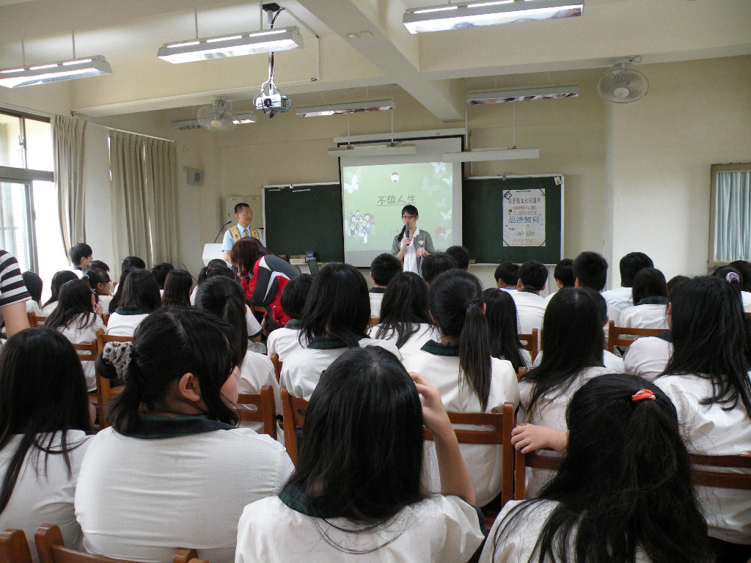
由佛光學會講師蒞校演講 | 學生用心聽講
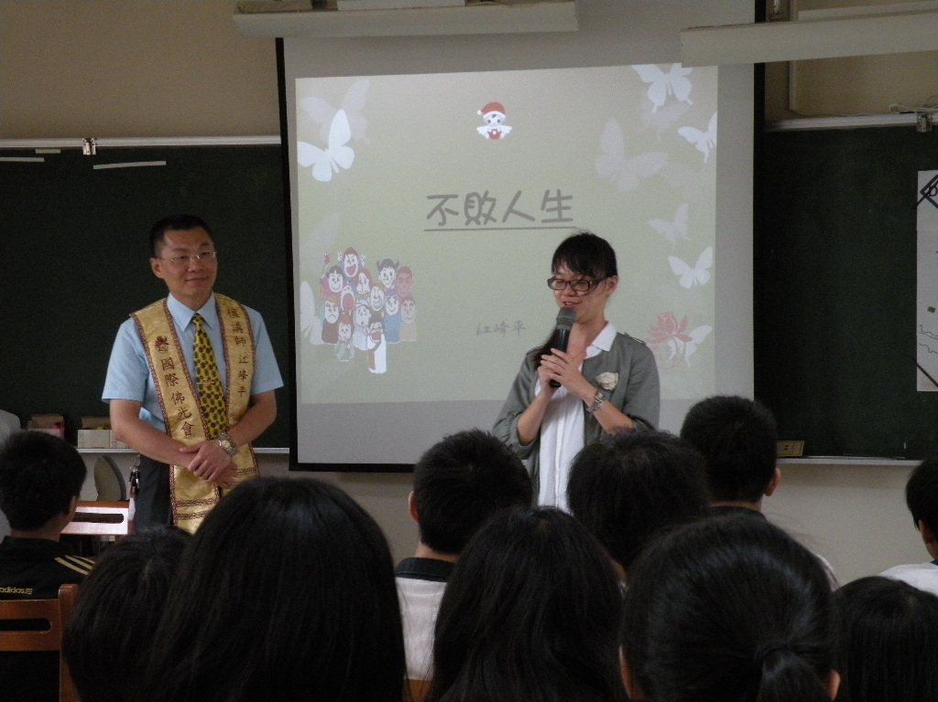 | 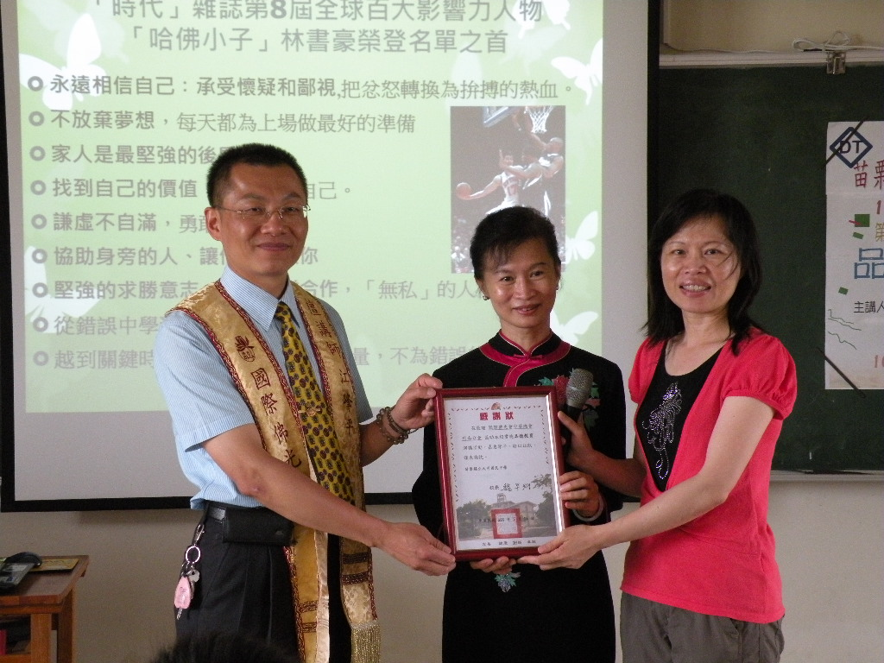
教師引言講座主題 | 主任代表校方頒發感謝狀

